Государственное автономное профессиональное образовательное учреждение
«Краснокаменский горно-промышленный техникум»

Рассмотрено на заседании ПЦК  мастеров п/о и преподавателей ПЦ  Председатель ПЦК  ______________ Е.Б. Батура  «____»_______________2020 г. |  | Утверждаю:  Директор ГАПОУ «КГПТ»  ___________ С.Н. Епифанцева  «_____»_____________2020 г.

ТЕХНИЧЕСКАЯ МЕХАНИКА

Методические рекомендации и контрольные задания

для студентов заочной формы обучения

по специальности

27.02.04 «Автоматические системы управления»;

г.Краснокаменск 2020г.

Контрольные работы и методические указания по выполнению контрольных работ составлены в соответствии с рабочей программой по дисциплине ОП 04 Техническая механика по специальности СПО:
27.02.04 Автоматические системы управления,

Составитель: Красильникова Е.А., преподаватель ГАПОУ «КГПТ»

ОБЩИЕ МЕТОДИЧЕСКИЕ УКАЗАНИЯ

Техническая механика является важным общетехническим предметом, состоящим из трех разделов: теоретическая механика, сопротивление материалов и детали машин.
Учебная программа технической механики предусматривает изучение общих законов равновесия и движения материальных тел; основных методов расчета на прочность, жесткость и устойчивость отдельных деталей, узлов машин, либо строительных конструкций; изучение устройства, области применения и основ проектирования деталей машин.
Все знания и умения, полученные обучающимися при изучении технической механики, найдут применение при решении технических задач в процессе изучения специальных предметов, а также в процессе практической работы при проектировании производства и эксплуатации различных машин и оборудования.
Изучать курс технической механики необходимо в строгом порядке, предусмотренном программой. Это обеспечит систематичность получаемых знаний и логическую связь между различными разделами и темами предмета.
Изучение учебного материала должно предшествовать выполнению контрольной работы. Следует придерживаться такой последовательности изучения материала: ознакомиться с содержанием программы и подобрать рекомендуемую учебную литературу; изучить материал каждой темы задания, разобраться в основных понятиях, определениях, законах, правилах, следствиях и их логической взаимосвязи.
После того, как материал задания изучен, можно приступить к выполнению контрольной работы. Задачи контрольной работы даны в последовательности тем программы и поэтому должны решаться постепенно, по мере изучения материала.
В контрольную работу включено 7 задач по 10 вариантов каждой задачи.
Вариант контрольного задания определяется по последней цифре шифра (номера личного дела) учащегося.
Задания, сдаваемые на проверку, должны быть выполнены и оформлены в соответствии со следующими требованиями:
- Задачи решаются в специальной тетради и ход решения каждой задачи должен сопровождаться краткими пояснениями.
- Задание надо выполнять аккуратным почерком, ручкой одного цвета.
- Чертежи схем должны быть выполнены в соответствии с требованиями черчения и только карандашом.
- Порядок подстановки числовых значений должен соответствовать порядку расположения в формуле буквенных обозначений этих величин.
- При решении задач применять Международную систему единиц (СИ), а также кратные и дольные от них.
- Для обозначения основных общетехнических величин использовать только стандартные символы.
- Тщательно проверить правильность всех вычислений, обратить особое внимание на соблюдение правильности размерностей, подставленных в формулу значений.
- В заключении необходимо указать список литературы, используемой студентом при выполнении контрольной работы.
После получения работы с оценкой и замечаниями преподавателя надо исправить отмеченные ошибки и повторить недостаточно усвоенный материал. После получения незачтённой работы студент должен в той же тетради выполнить ее снова по старому или новому варианту (в зависимости от указаний преподавателя) и предоставить работу на повторное рецензирование.
В случае возникновения затруднений при выполнении контрольной работы студент может обратиться в техникум для консультации.
Учебными планами заочного обучения предусмотрено выполнение студентами нескольких практических заданий. Эти работы выполняются в период учебно-экзаменационной сессии. К сдаче экзамена допускаются студенты, которые имеют зачет по контрольным и практическим работам.

ОСНОВНЫЕ ОБОЗНАЧЕНИЯ
Раздел «Теоретическая механика»
m – масса;
F (F_{x}, F_{y}, F_{z}) – сила (составляющие силы по координатным осям);
М – момент силы (момент пары); q – интенсивность распределенной нагрузки; R(X, Y, Z) – реакция (реактивная сила); M_{R} – реактивный момент в жесткой заделке;
T – сила натяжения гибкой связи
(каната, троса, ремня);
F∑– равнодействующая сила;
М∑ – равнодействующий момент;
F_{т} – сила трения;
M_{т} – момент трения;
G – сила тяжести; F_{и} – сила инерции;
f – коэффициент трения скольжения;
А – площадь;
S_{x} – статический момент площади относительно оси х;
- – объем;
С – центр тяжести;
- – работа силы (момента силы); P – мощность силы (момента силы); l (l_{AB}) – длина (длина между точками A и В); t – время; s – перемещение, путь;
v – скорость; а – ускорение;
a_{n}(a_{t}) – нормальное (тангенциальное) ускорение;
$∆φ$ – угол поворота;
$ω$ – угловая скорость; рад/с $ε$ – угловое ускорение;
n – частота вращения вала, об/мин; P – мощность;
$η$ – коэффициент полезного действия (КПД).

раздел «Сопротивление материалов»
[$σ$] – допускаемое нормальное напряжение (общее обозначение);
[$σ$_{р}] – то же, при растяжении;
[$σ$_{с}] – то же, при сжатии;
[$σ$_{см}] – то же, при смятии;
$σ$_{В} – предел прочности;
$σ$_{Вр} ($σ$_{Вс}) – предел прочности при растяжении (при сжатии);
$σ$_{т} – предел текучести;
_{max} (_{max}) – наибольшее напряжение в поперечном сечении бруса;
$σ$_{пц} – предел пропорциональности;
[$τ$] – допускаемое касательное напряжение;
[$τ$_{кр}] – допускаемое напряжение при кручении;
[$τ$_{ср}] – то же, при срезе;
$φ$ – угол закручивания бруса при кручении;
[$θ$₀] – допускаемый относительный угол закручивания;
Е – модуль продольной упругости; J_{x}, J_{y} – главные центральные моменты инерции;
J_{p} – полярный момент инерции;
М_{х}, – изгибающий момент в поперечном сечении бруса относительно оси х; М_{изг} – изгибающий момент, суммарный для бруса круглого поперечного сечения;
М_{кр} – крутящийся момент в поперечном сечении бруса; N, – продольная сила в поперечном сечении бруса; s [s] – коэффициент запаса прочности
(нормативный);
Q_{y}, Q – поперечная сила, действующая вдоль оси у или суммарная.

Методические рекомендации по решению задач

Задание №1. Движение точки на плоскости описывается уравнениями x = 6 + 3t и y = 4t. Построить линию траектории точки.
Решение.
Уравнение траектории представляет собой зависимость координаты y от координаты x, исключая время. Для этого из уравнения движения точки вдоль оси x выразим время
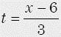
и подставим в уравнение движения точки вдоль оси y
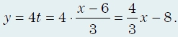
Таким образом, мы получили уравнение траектории точки, графиком которой является прямая. Сравните
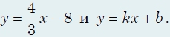
Для построения траектории (прямой) в осях YOX достаточно двух точек:
при x = 0, y = −8 м, а при y = 0, x = 6 м. На рисунке через точки (0, −8) и (6, 0) проходит траектория (прямая) точки.
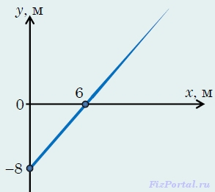
Задание №2. Для стального ступенчатого бруса, нагруженного осевыми внешними силами F₁ = 150 кН, F₂ = 100 кН и площади поперечного сечения A = 10 см² требуется:
1. Определить внутренние продольные силы и построить их эпюру.
2. Вычислить для каждого участка напряжения и построить их эпюру.
3. Выполнить полную абсолютную деформацию бруса и определить перемещение свободного конца.
Решение.
1. Определяем внутренние продольные силы. Имеем два силовых участка длиной (а + b) и c. Для первого участка, имеем
N₁ = F₁ = 150 кН (растяжение);
для второго участка:
N₁ = F₁ – F₂ = 150 – 200= –50 кН (сжатие).
Выбираем масштаб и строим эпюру N.
2. Вычисляем нормальные напряжения.
На участках а и b площадь поперечного сечения одинакова и равна 2А=20 см². Тогда:
$$σ_{1 }=\frac{N_{1}}{2A}= \frac{150∙{10}^{3}}{20∙{10}^{-4}}=7,5∙{10}^{7} Па=75 МПа$$
$$σ_{2 }=\frac{N_{2}}{A}= \frac{-50∙{10}^{3}}{10∙{10}^{-4}}=-5∙{10}^{7} Па=-50 МПа$$

Выбираем масштаб и строим эпюру σ.
Проверяем прочность.
σ_{max}= 75 МПа < [σ]=160МПа.
Прочность обеспечена.
2. Полную деформацию бруса определяем по формуле Гука:
$$∆l= \frac{N∙l}{E∙A}= \frac{σ∙l}{E}$$
$$∆l= {∆l}_{(a+b)}+{∆l}_{c}= \frac{σ_{1}∙(a+b)}{E}+\frac{σ_{2}∙c}{E}= \frac{75∙{10}^{6}∙330}{2∙{10}^{5}∙{10}^{6}}+ \frac{-50∙{10}^{6}∙180}{2∙{10}^{5}∙{10}^{6}}=0,124-0,045=0,079 см$$
Под действием нагрузки брус растянется.

МЕТОДИЧЕСКИЕ УКАЗАНИЯ ДЛЯ ВЫПОЛНЕНИЯ КОНТРОЛЬНОЙ РАБОТЫ (с примерами решений)
- Задачи по темам: Основные положения и аксиомы статики; Связи и их реакции; Плоская система сходящихся сил; Пара сил; Момент силы относительно точки; Плоская система произвольно расположенных сил.
Во всех этих задачах требуется определить реакции опор балки.
Необходимо приобрести прочные навыки определения реакций опор балок, т.к. с этого начинается решение многих задач по сопротивлению материалов и по деталям машин.
Напоминаем, что моментом силы относительно точки называется произведение модуля силы на плечо, т.е. на длину перпендикуляра, восстановленного из точки, относительно которой берется момент, к линии действия силы. Момент принято считать положительным, если он стремится повернуть тело по часовой стрелке, и отрицательным, если его действие направлено в противоположную сторону.
Следует обратить внимание на то, что момент силы относительно точки равен нулю в том случае, когда линия действия силы проходит через эту точку.
Нужно иметь в виду, что в отличие от момента силы, момент пары не зависит от положения этой пары на плоскости.
Решение задач можно упростить путем рационального выбора направления координатных осей и положения центров моментов. Напоминаем, что в качестве центра моментов целесообразно выбирать точки пересечения неизвестных сил.

Задачу рекомендуется решать в такой последовательности:
- изобразить балку вместе с нагрузками на рисунке, соблюдая при этом заданные размеров участков и угла α;
- выбрать расположение осей координат ( в данном случае целесообразно ось Х совместить с балкой, а ось У - направить ей перпендикулярно);
- освободить балку от связей (в точках А и В), заменив эти связи их реакциями, так как направление реакции неподвижного шарнира заранее неизвестно, то эту реакцию следует заменить двумя составляющими, направленными вдоль выбранных осей координат, реакция стержня ВС направлена вдоль его оси;
- составить уравнения равновесия ΣХi =0 – алгебраическая сумма проекций на ось Х равна
нулю; ΣМ_{А}(F_{i}) = 0 – алгебраическая сумма моментов относительно точки А равна нулю и ΣМ_{В}(F_{i}) = 0 – алгебраическая сумма моментов относительно точки В равна нулю;
- решая систему уравнений, определить значения искомых реакций;
- обязательно проверить правильность решения задачи, для чего составить уравнение проекций всех сил на ось У (ΣУ_{i} = 0); если при подстановке числовых значений заданных и найденных величин образуется тождество 0=0, то задача решена правильно, если этого тождества не образуется, то надо искать ошибку в решении.
ПРИМЕР.
Определить реакции опор балки, изображенной на рис. 1. Решение.
Изобразим балку, соблюдая заданные размеры ее участков и угла а.
  - Рассмотрим равновесие под действием приложенных к ней нагрузок: силы F, равномерно распределенной нагрузки с интенсивностью q и пары сил с моментом М.
  - Освобождаем балку от связей (опор) и заменяем их действие на балку реакциями этих связей. Реакцию R_{ВУ} шарнирно-подвижной опоры направляем перпендикулярно к плоскости перемещения. Реакцию шарнирно-неподвижной опоры раскладываем на две составляющие и R_{AХ} и R_{АУ}, направленными вдоль осей координат.

  - Ось X совместим с осью балки, а ось у направим перпендикулярно оси балки. За центры моментов для упрощения решения удобнее принимать те точки, где пересекаются неизвестные силы, т.е. точки А и В.
  - Для решения задачи необходимо составить три уравнения равновесия:

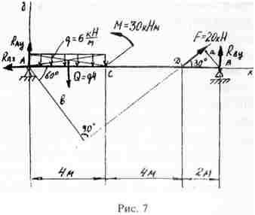

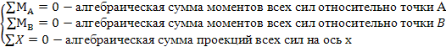

Равномерно распределенную нагрузку заменяем ее равнодействующей, приложенной в ее центре тяжести и равной произведению интенсивности нагрузки q на длину, на которой она распределена Q = q-4.
  - Составляем уравнения равновесия и решаем их:

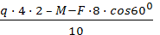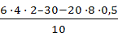= -6,2кН

=

=

где b = 8 · cos60˚ - плечо силы F относительно точки А.
Моменты сил R_{АХ}R_{АУ}равны нулю, поэтому они не вошли в уравнение.
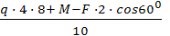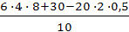= -20,2кН

=

=

где a=2·cos60˚ - плечо силы F относительно точки В.
Моменты сил R_{ВУ} и R_{АХ} относительно точки B равны нулю, поэтому они не вошли в уравнение.

Силы R_{АУ}, Q, R_{ВУ} не вошли в уравнение, т.к. они перпендикулярны оси х и их проекции на ось х равны нулю.
Реакция R_{ВУ} получилась отрицательной, значит ее действительное направление противоположно первоначально выбранному. .
6.Для проверки правильности полученных результатов составляем уравнение проекций всех
сил на ось У:

Следовательно реакции определены верно.

II. Задачи по теме: Центр тяжести.
Во всех этих задачах требуется определить координаты центра тяжести однородной пластинки. Навыки определения положения центра тяжести плоских фигур или сечений необходимы для успешного решения многих практических задач в технике.
Порядок решения задачи:
- Заданную фигуру разделить на минимально возможное число, составляющих её, простых фигур (частей).
- Вычислить площади составляющих простых фигур, а также общую площадь всей фигуры (площадь отверстий берется со знаком “-“ ).
- Выбрать координатные оси и определить координаты центров тяжести всех простых фигур.
- Вычислить координаты центра тяжести всей фигуры.
Положение центра тяжести плоской фигуры определяется по формулам:
Х_{с}= ΣАiХi ⁄ ΣАi ; У_{с} = ΣАiУi ⁄ ΣАi ;
Где Х_{с} и У_{с}– искомые координаты центра тяжести фигуры;
Х_{i} иУ_{i} – координаты центров тяжести составных частей фигуры, которые определяют непосредственно из заданных размеров;
А_{i} – площади составных частей, которые определяются исходя из тех же размеров.
- Обозначить на чертеже центр тяжести всей фигуры.

ПРИМЕР.
Для заданной плоской однородной пластины определить положение центра тяжести;
ДАНО: В=180 мм; b=140 мм; R=10 мм; Н=160 мм; h=100 мм
НАЙТИ:С(х _{С} ; у_{С})

РЕШЕНИЕ:
- Разбиваем сложное сечение пластины на 3 простых сечения: прямоугольник; круг; треугольник

- Определяем необходимые данные для простых сечений: прямоугольник: 180160; А₁ =180·160=28800 мм ² =288 см ²; С₁ (9; 8) круг :А₂=πR²=3,14·10²=314 мм ²=3,14см ²; С₂ (1,5; 14) треугольник:
А₃=100·40/2=2000мм²=20 см ²; С₃ (16; 3,3).
- Определяем положение центра тяжести сложного сечения пластины:
Х_{С} =∑(Аk·хk)\∑Аk;
Y_{C} =∑(А_{k}·у_{k})\∑А_{k}; хС А1  х1  А2  х2  А3  х3  2889  3,141,5  2016  2267,29=8,6 см;
А₁  А₂  А₃ 288 3,14  20 264,86
уС А1  у1  А2  у2  А3  у3  2888  3,1414  203,3  2844,65=8,3 см;
А₁  А₂  А₃ 288 3,14  20 264,86

ОТВЕТ:Х_{С}=8,6 см; Y_{C}=8,3 см.
Рисунок к задаче 2:

15

180

20

С
2

33

160

С
3

С
С

86

83

у

0

х

у
С

х
С

Варианты контрольной работы
Вариант контрольной работы соответствует порядковому номеру студента в списке группы.
 | 0 | 1 | 2 | 3 | 4 | 5 | 6 | 7 | 8 | 9
0 |  | 1-1  2-1  3-1 | 1-2  2-2  3-2 | 1-3  2-3  3-3 | 1-4  2-4  3-4 | 1-5  2-5  3-5 | 1-6  2-6  3-6 | 1-7  2-7  3-7 | 1-8  2-8  3-8 | 1-9  2-9  3-9
1 | 1-10  2-10  3-10 | 1-1  2-10  3-5 | 1-6  2-3  3-2 | 1-2  2-7  3-6 | 1-8  2-6  3-4 | 1-3  2-2  3-1 | 1-5  2-1  3-3 | 1-10  2-4  3-8 | 1-4  2-5  3-7 | 1-7  2-6  3-9
2 | 1-3  2-8  3-6 | 1-5  2-2  3-10 | 1-7  2-10  3-8 | 1-2  2-9  3-1 | 1-6  2-1  3-2 | 1-4  2-1  3-3 | 1-10  2-3  3-5 | 1-3  2-10  3-7 | 1-7  2-9  3-10 | 1-1  2-5  3-7

Контрольная работа

Задание № 1. Движение точки в плоскости задано уравнениями. Построить линию траектории движения точки.
№ варианта
1 | Х= 2+4t | Y= -3+8t
2 | X= -2+6t | Y= -5+10t
3 | X= -2+6t | Y= 5+8t
4 | X= 3+4t | Y= -3+7t
5 | X= -2+4t | Y= -3+8t
6 | X= 8+4t | Y= -3-8t
7 | X= 5-3t | Y= 3+6t
8 | X= 3-4t | Y= 4+8t
9 | X= 7+2t | Y= -6+6t
10 | X= -6+4t | Y= -3+2t

Задание № 2. Для стального ступенчатого бруса, нагруженного силами построить эпюры продольных сил и нормальных напряжений по длине бруса. Проверить прочность бруса, если допускаемое напряжение [σ] = 160 МПа. Определить перемещение ∆l свободного конца бруса, приняв модуль упругости первого рода Е=2∙10 ⁵ МПа.
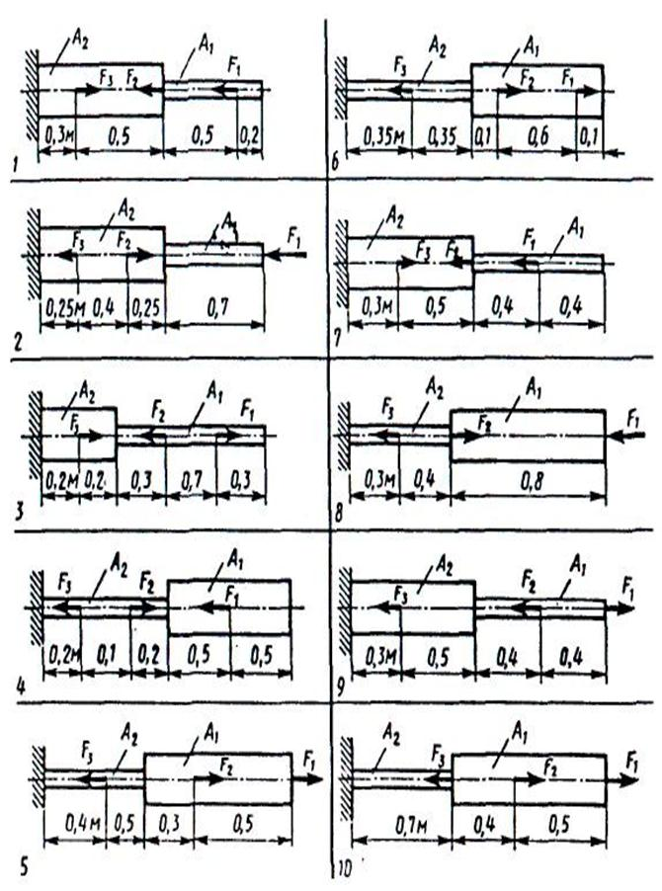
№ | A₁, см² | A₂, см² | F_{1,} кН | F₂, кН | F₃, кН
1 | 10 | 12 | 18 | 26 | 11
2 | 10 | 11 | 23 | 15 | 12
3 | 11 | 12 | 30 | 14 | 13
4 | 15 | 13 | 16 | 20 | 14
5 | 16 | 14 | 25 | 10 | 15
6 | 10 | 15 | 18 | 24 | 16
7 | 14 | 16 | 23 | 13 | 17
8 | 20 | 17 | 12 | 34 | 18
9 | 15 | 18 | 26 | 21 | 19
10 | 20 | 19 | 35 | 18 | 20

Задание № 3.
- Вращательное движение и его основные параметры. Передачи вращательного движения. Передаточное отношение. Передаточное число.
- Конические фрикционные передачи. Назначение, конструкция, расчет передач. Вариаторы.
- Ременные передачи. Силы и напряжения в ремне. Основные геометрические и кинематические соотношения в открытой передаче.
- Устройство, область применения цепных передач. Критерии работоспособности и основные параметры. Подбор цепей.
- Область применения, классификация зубчатых передач. Зацепление двух эвольвентных зубчатых колес. Виды разрушения и повреждения зубьев.
- Передача винт-гайка. Основные элементы, силовые соотношения и КПД винтовой пары. Материалы и конструкция деталей передач.
- Назначение, устройство и классификация редукторов. Тепловой расчет редуктора (закрытой червячной передачи).
- Назначение, конструкция осей и валов. Критерии работоспособности подшипников скольжения. Сравнительная характеристика подшипников скольжения и качения.
- Штифтовые и клиновые соединения и соединения деталей с натягом.
- Сварные и клеевые соединения. Достоинства, недостатки, область применения. Назначение и краткая классификация муфт.

Вопросы для самоконтроля
- Аксиомы статики.
- Определение реакций связей плоской системы сходящихся сил.
- Определение опорных реакций балок.
- Нахождение центра тяжести составного сечения из профилей проката.
- Основные характеристики движения.
- Определение параметров движения.
- Способы передачи вращательного движения.
- Основные понятия и аксиомы динамики.
- Движение свободной и несвободной материальных точек.
- Работа и мощность при вращательном движении.
- Основные гипотезы и допущения о свойствах материалов и характере деформаций.
- Построение эпюр продольных сил, нормальных напряжений и определение перемещений.
- Практические расчеты сварных и заклепочных соединений.
- Полярные и осевые моменты инерции круга и кольца.
- Определение диаметра вала из условия прочности и жесткости.
- Расчет вала на изгиб из условия прочности и жесткости.
- Применение гипотез прочности.
- Критерии работоспособности деталей машин.
- Общие сведения о вариаторах, их применение.
- Виды разрушения зубчатых колес.
- Конструкция двухступенчатого редуктора.
- Кулачковые муфты, втулочно-пальцевые муфты.
- Виды разрушения подшипников скольжения.
- Виды шлицевых соединений.

Перечень рекомендуемых учебных изданий, Интернет-ресурсов, дополнительной литературы
Основные источники:
1.Вереина Л.И. Техническая механика. Учебник. – М.: Академия, 2018.
Интернет-ресурсы:
1. Вереина Л.И. Техническая механика : учебник для студ. учреждений сред. проф. образования / Л.И. Вереина, М.М.Краснов. — 7-е изд., стер. — М. : Издательский центр «Академия», 2018. — 25
352 с.
2. В. П. Нестеренко, А. И. Зитов, С. Л. Катанухина, Н. А. Куприянов, В. В. Дробчик. Техническая механика: Учебное пособие. – Томск: Изд-во ТПУ, 2017. – 175 с.

